Európában és Közép-Ázsiában minden második gyermek ki van téve a gyakori hőhullámoknak
A hőhullámok hatásainak különösen kitett gyermekek védelme érdekében az UNICEF hat szakpolitikai ajánlást fogalmaz meg a régió kormányai számára.
Európában és Közép-Ázsiában a gyermekek mintegy fele – azaz 92 millió gyerek – van kitéve az egyre gyakoribb hőhullámoknak – derül ki az UNICEF által közzétett, 50 országból származó legfrissebb adatok elemzéséből. Ez kétszerese a globális átlagnak, amely szerint négyből egy gyermeket érintenek a gyakori hőhullámok világszerte.
A Beat the heat: protecting children from heatwaves in Europe and Central Asia című közlemény megjegyzi, hogy a gyermekek különösen érzékenyek a hőhullámok hatásaira, ami súlyos betegségek – például a hőguta – kockázatának teszi ki őket.
Az elmúlt években a hőhullámok egyre gyakoribbá váltak Európában és Közép-Ázsiában, és semmi jele annak, hogy enyhülnének, sőt, a hőhullámok gyakorisága az elkövetkező években tovább fog nőni a régióban. A legóvatosabb, 1,7 Celsius-fokos globális hőmérséklet-emelkedési forgatókönyvek szerint 2050-re Európában és Közép-Ázsiában minden gyermeket érinteni fognak a gyakori hőhullámok.
“Európa és Közép-Ázsia országaiban már érzik az éghajlatváltozással járó forróságot, és ezt leginkább a gyermekek egészsége és jólléte sínyli meg. A gyermekek fele már most saját bőrén érzi a rendkívüli hőséget, de 2050-re ez a probléma minden gyermeket érinteni fog a régióban” – mondta Regina De Dominicis, az UNICEF európai és közép-ázsiai regionális igazgatója.
A csecsemők és a kisgyermekek vannak a legnagyobb veszélyben a hőhullámok idején, mivel belső testhőmérsékletük lényegesen magasabb és gyorsabban emelkedik, mint a felnőtteké.
A legtöbb felnőtt másképp éli meg a hőséget, mint a gyerekek, és ez megnehezíti a szülőknek és gondozóknak, hogy felismerjék a kockázatos helyzeteket és a hőség okozta betegségek tüneteit a kicsiknél. A jelentés szerint a hőhullámok a gyermekek koncentrációs és tanulási képességeit is befolyásolják.
A gyermekek védelme érdekében az UNICEF sürgeti az európai és közép-ázsiai kormányokat, hogy:
A gyerekek érdekeit szem előtt tartva építsék be az országonként meghatározott hozzájárulásokba (NDC) és a katasztrófák kockázatának csökkentésére és kezelésére vonatkozó szabályozásba a hőhullámok mérséklésének és az azokhoz való alkalmazkodásnak a terveit
Fektessenek be az egészségügyi alapellátásba a gyerekeket érintő hőséggel kapcsolatos betegségek megelőzése, a korai fellépés és kezelés érdekében, valamint invesztáljanak az egészségügyi dolgozók és tanárok képzésébe.
Fektessenek be korai előrejelző rendszerekbe, végezzenek helyi környezeti felmérést, támogassák a vészhelyzetekre való felkészültséget és a rezílienciát növelő kezdeményezéseket.
A víz, a szennyvízelvezetés és a higiénia, az egészségügy, az oktatás, a táplálkozás, a szociális védelem és a gyermekvédelmi szolgáltatások átalakítása igazodva a hőhullámok hatásainak kezeléséhez.
Biztosítsanak megfelelő finanszírozást a gyermekeket és családjaikat a hőhullámoktól védő beavatkozásokra.
Biztosítsák a gyermekek és fiatalok felkészítését, tájékoztatását és edukációját az éghajlatváltozással kapcsolatos oktatással és a zöld készségek elsajátításával.
A tudomány azt mutatja, hogy a megnövekedett hőmérséklet az éghajlatváltozás következménye. Az UNICEF sürgeti az európai és közép-ázsiai kormányokat, hogy csökkentsék a CO2-kibocsátást annak érdekében, hogy a globális felmelegedést 1,5 Celsius-fokra korlátozzák, valamint 2025-ig duplázzák meg az alkalmazkodásra szánt finanszírozást.
Az UNICEF Magyarország 2022-ben felmérte a magyar 13-25 éves korosztály hozzáállását a klímaváltozáshoz és annak következményeihez. A kutatásból kiderült, hogy a hazai fiatalok kilencven százaléka szorong az éghajlatváltozás hatásai miatt. A korosztály harmada úgy véli, hogy a klímaváltozás jelei már most is jelentősen hatnak a hétköznapjakira, többségük úgy látja, találkozik is mindennapjai során az éghajlatváltozás következményeivel például heves esőzések vagy extrém hőség formájában.
A 13-25 évesek több mint fele szerint a következő 5-10 évben, a korosztály háromnegyede szerint pedig 20-30 év múlva jelentősen meg fogják határozni az életünket a klímaváltozással kapcsolatos problémák. A válaszadók elsősorban a nagyvállalatok működésének változásától várnának jelentős előrelépést a kérdésben, de fontosnak tartják a kormányok döntéseit és az egyéni cselekvést is.
Lényeges visszajelzés, hogy a hazai fiatalok háromnegyede személyesen, akár áldozatok árán is kész tenni azért, hogy elkerülhető legyen a természeti katasztrófa – nekik szól az UNICEF Magyarország tavaly ősszel indult „Klímahősök” programja, amelynek célja, hogy a jelenlegi szorongást valódi tudással, generációk közti párbeszéddel és cselekvéssel oldja fel. A program része évi egy, fiataloknak szóló klímacsúcs is.
Klímahősök programról bővebben:https://unicef.hu/klimahosok
2022-es kutatás:unicef.hu/klimahosok/wp-content/uploads/2022/09/Publicus_Orszagos_2022_junius_UNICEF_VEGL_0905.pdf
2023-as ECARO jelentés itt olvasható:Beat the heat | UNICEF Europe and Central Asia
Sajtókapcsolat:
- +36 1 201 4923
- unicef@unicef.hu
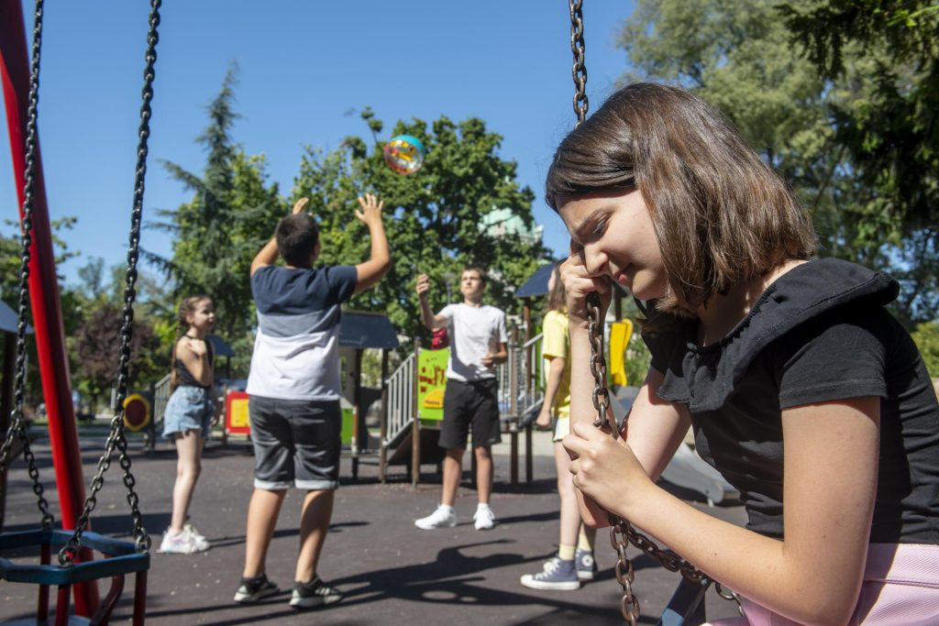 | © UNICEF / UN0729699 / Pancic
Eredeti tartalom: UNICEF Magyarország
Továbbította: Helló Sajtó! Üzleti Sajtószolgálat
Ez a sajtóközlemény a következő linken érhető el:

